**A continuación se explica detalladamente como se maneja la parte gráfica del proyecto, a su vez se muestra cada una de las opciones del menú y su funcionamiento**

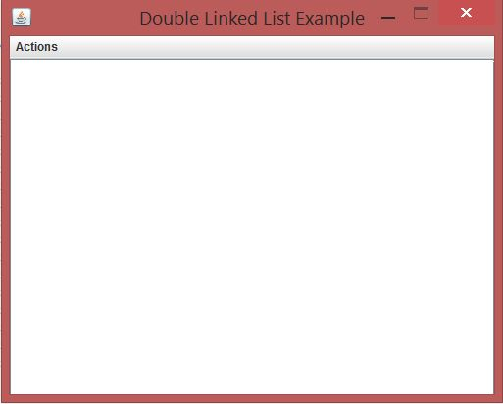

**En la imagen se muestra la interfaz gráfica del usuario, la cual contiene un menú llamado “Actions”**

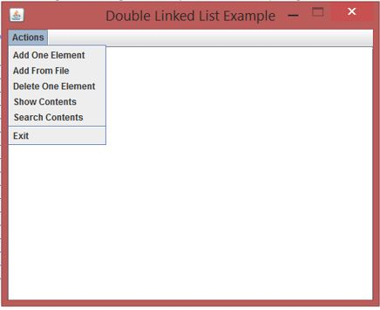

**Al dar click en dicho menú aparecerá un sub-menú en el cual podemos encontrar opciones tales como:**

* **Add One Element**
* **Add From File**
* **Delete One Element**
* **Show Contents**
* **Search Contents**
* **Exit**

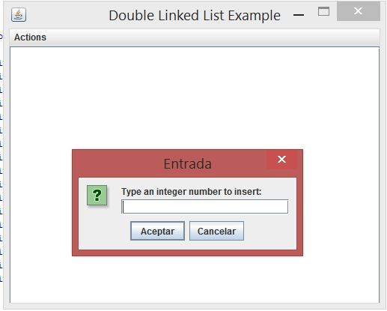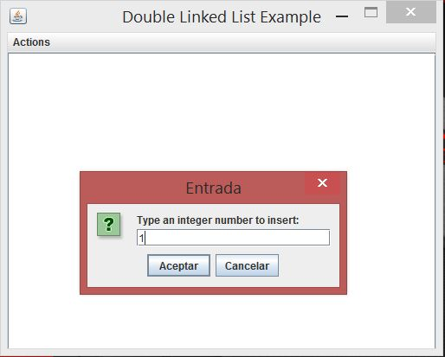

**La opción add one element despliega una ventana, en la cual nos pide agregar un nuevo elemento a nuestra lista, en este caso agregaremos el numero 1**

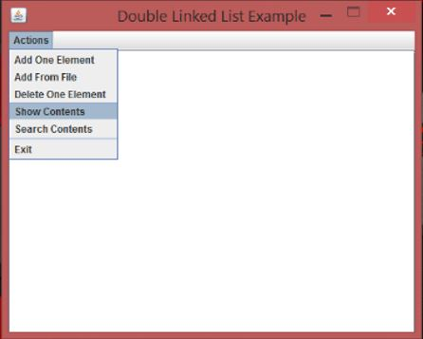

**La opción show contents muestra la lista completa, permitiéndonos ver cada uno de sus elementos. Daremos click para observar si el elemento previamente dado se encuentra en la lista**

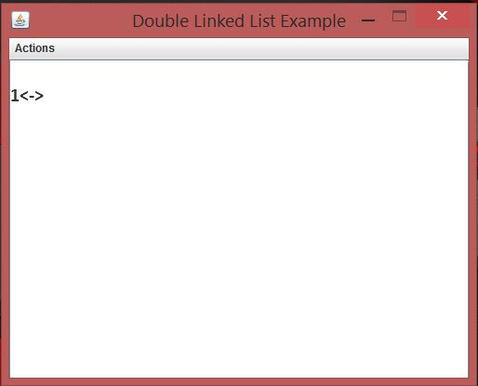

**Observamos que el elemento que previamente habíamos ingresado fue agregado correctamente a la lista, en este momento dicho número es la cabeza de la lista**

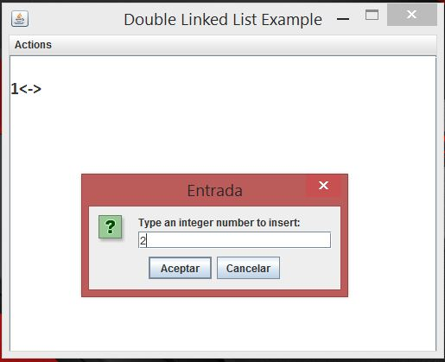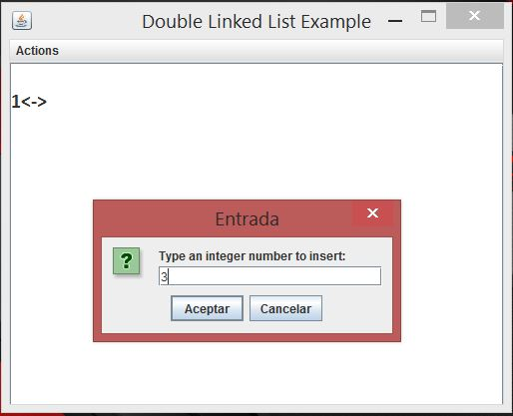

**A continuación agregamos otros valores a la lista, en este caso los números 2 y 3**

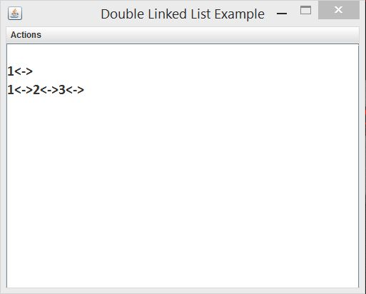

**Nos damos cuenta de que los valores fueron agregados y acomodados correctamente de menor a mayor, en este momento el numero 3 toma el nombre de cola, la cual apunta hacia nulo**

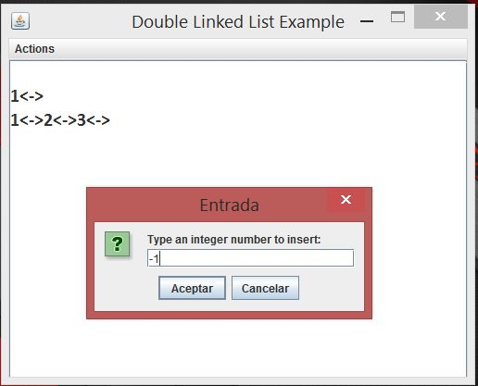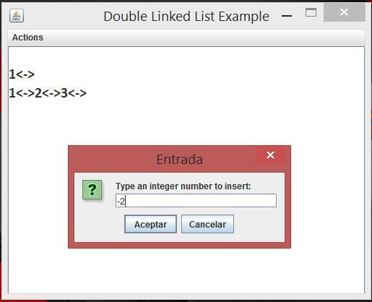

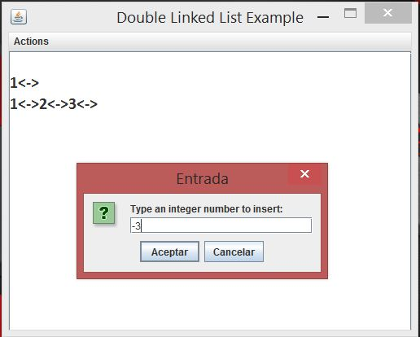

**En seguida agregamos valores negativos tales como -1, -2 y -3 esto con la finalidad de observar lo que ocurre**

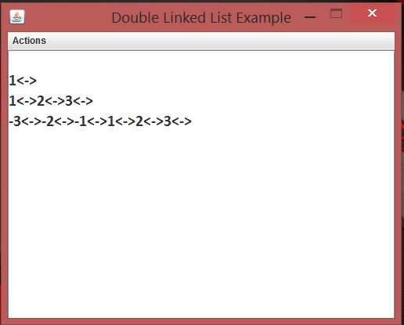

**Como se puede ver en la imagen, los números negativos se ordenan y agregan correctamente, ahora tomando el papel de la cabeza el número -3**

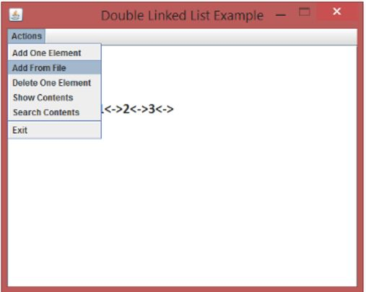

**La siguiente opción llamada add from file nos permite agregar a la lista los elemento de un archivo (con extensión .txt) previamente direccionado en el código del proyecto**

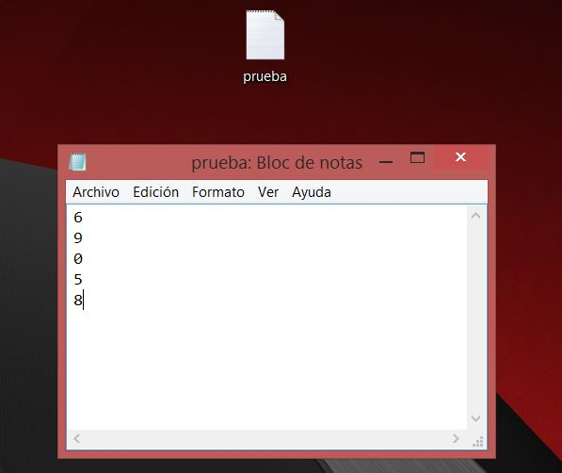

**Creamos un archivo con datos (números) aleatoriamente, en este caso 6, 9, 0, 5, y 8. Como se explico anteriormente este archivo esta direccionado (en este caso se encuentra en el escritorio) en el código del proyecto para su lectura.**

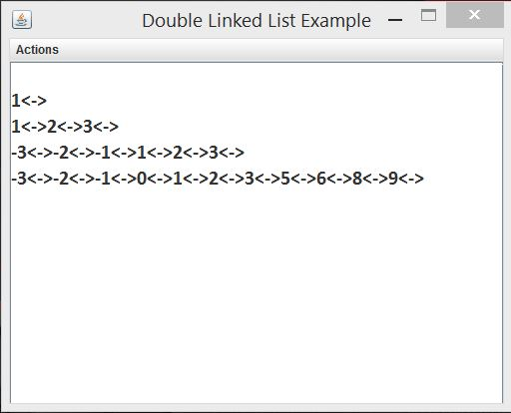

**Se muestra que los datos fueron agregados y acomodados de manera exitosa en la lista**

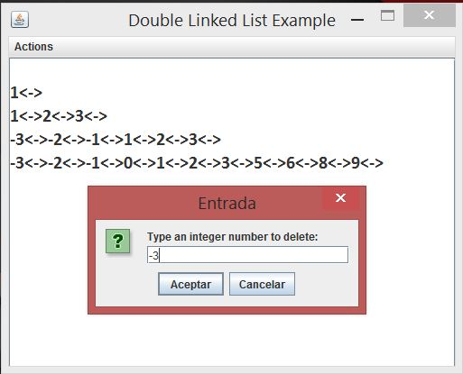

**La opción detele one element permite al usuario eliminar un dato dentro de la lista, en este caso borraremos la cabeza la cual es el numero -3**

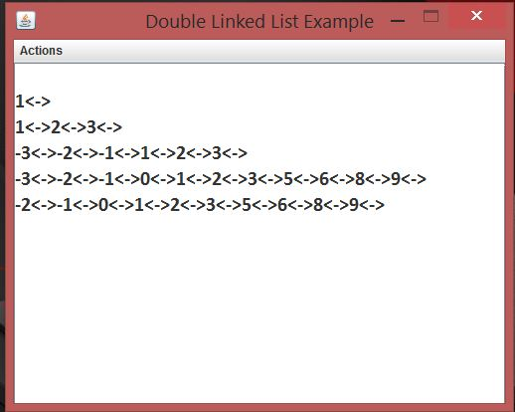

**Vemos que el elemento fue borrado exitosamente permitiendo que el papel de la cabeza lo tome el siguiente valor, en este caso el número -2**

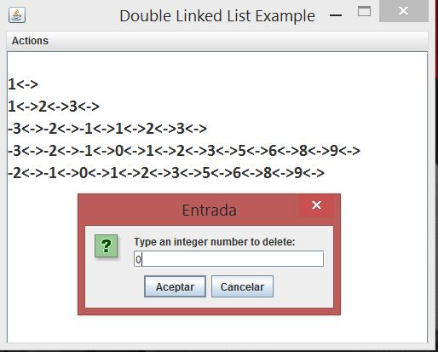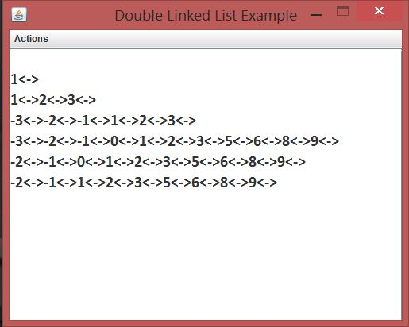

**También podemos eliminar de nuestra lista elementos que se encuentran en medio de la cabeza y la cola como lo es el numero intermedio 0**

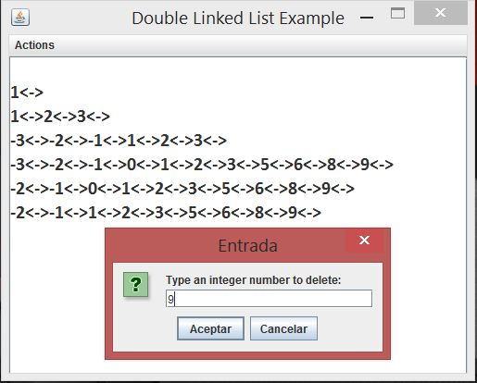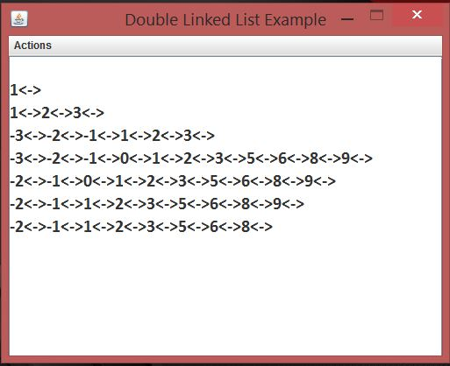

**O bien podemos eliminar la cola (numero 9) dejando como la nueva cola al número 8 que como la cola anterior, también apunta hacia nulo**

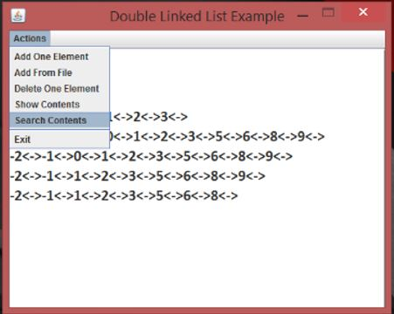

**La opción search contents nos permite buscar un elemento dentro de nuestra lista, permitiéndonos saber si se encuentra ahí o no**

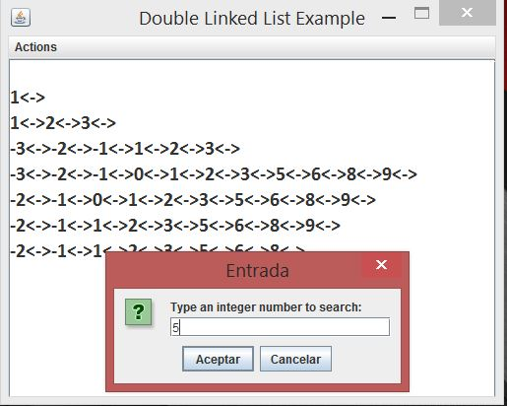

**En esta ocasión buscaremos el número 5 que como sabemos si se encuentra dentro de la lista**

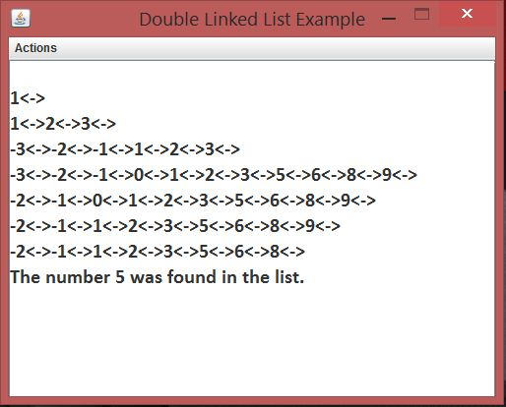

**Se observa que precisamente el programa encontró el número 5 dentro de la lista, mostrándonos un mensaje de confirmación.**

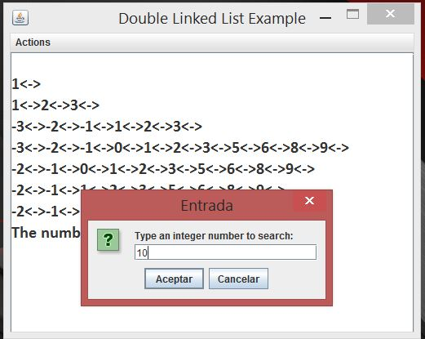

**Ahora buscaremos el número 10 que como ya teníamos conocimiento, NO se encuentra dentro de nuestro arreglo**

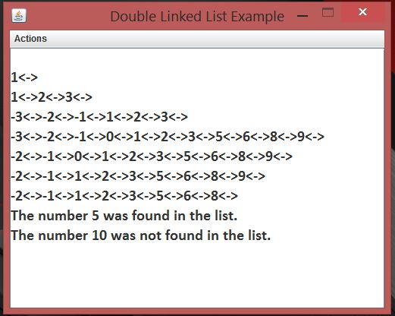

**El programa nos muestra un mensaje, afirmando que efectivamente el numero 10 no se encuentra dentro de la lista**

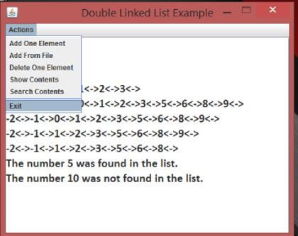

**Finalmente, la opción exit nos permite salir de la aplicación**